 | Zbornik radova Fakulteta tehničkih nauka, Novi Sad
UDK:

INTERNI DSL ZA OPIS POSLOVNIH PROCESA NA PROGRAMSKOM JEZIKU RUBY

INTERNAL DSL FOR BUSINESS PROCESS MANAGEMENT WRITTEN IN RUBY PROGRAMMING LANGUAGE

David Šljukić, Igor Dejanović, Fakultet tehničkih nauka, Novi Sad

Oblast – ELEKTROTEHNIKA I RAČUNARSTVO
Kratak sadržaj – U ovom radu je opisano kreiranje Ruby biblioteke za upravljanje poslovnim procesima, REST web servis koji koristi biblioteku i klijentska web aplikacija napisana u Javascript programskom jeziku. Biblioteka uvodi DSL za opis poslovnih procesa. Servis omogućava upravljanje procesima korišćenjem web pretraživača. Klijentski deo implementira korisnički interfejs koristeći HTML, CSS i Javascript.
Abstract – This paper describes a Ruby library for business process management, REST web service which uses the library and a Javascript web client. Library introduces a DSL for business process management. REST service makes process management accessable from the web browser. The web client implements the graphical user interface using HTML, CSS and Javascript.
Ključne reči: DSL, Ruby, Proces, Poslovni proces, Javascript

1. UVOD
Početak rada u firmama koje se bave određenom vrstom posla može biti stresno za pojedince koji započinju rad. Radnika je neophodno uputiti u posao na odgovarajući način. U zavisnosti od kompleksnosti posla koji pojedinac ili grupa treba da obavlja, često se dešava da se određeni delovi posla previde tokom obuke ili da se počne na nivou veće apstrakcije koji nije razumljiv pojedincima ili grupi. Procesi i softver za rukovanje procesima može biti od velike pomoći u ovakvim slučajevima. Pojedinac ili grupa se može uputiti u posao prikazivanjem konkretnih procesa kroz korisnički intefejs, opisom procesa i pojedinih njegovih akcija. Dati pristup predstavlja dobar temelj za dalje upućivanje u koncepte i operacije koje su specifične za posao koji procesi opisuju. Grupe tokom rada često razvijaju posao tako što određene delove posla automatizuju, ili uvode nove korake koji vrše dodatni posao. Softver treba biti dizajniran tako da ne ograničava promene i razvijanje načina vođenja posla, već da omogući dodavanje novih i modifikaciju postojećih delova procesa definisanih u aplikaciji uvek kad je potrebno.

______________________________________________
NAPOMENA:
Ovaj rad proistekao je iz master rada čiji mentor je bio dr Igor Dejanović, docent.
Deo master rada je implementiran kao Ruby biblioteka (gem). Ove biblioteke imaju određenu strukturu i konfiguraciju koja se mora ispoštovati da bi mogle da se koriste u sklopu drugih projekata. Biblioteka uvodi interni domensko specifični jezik (DSL) za upravljanje procesima. Korišćenje standardnog Ruby-ja za opis procesa bi zahtevalo razumevanje sintakse programskog jezika, objektno orijentisane paradigme, prakse u jeziku i domena koji jezik opisuje. Sa druge strane adekvatno dizajniran DSL, podizanjem nivoa apstrakcije, smanjuje ovu listu. DSL može da koristi svako ko je upoznat sa domenom koji jezik opisuje. Uvođenje u korišćenje DSL-a bi za domenske stručnjake trebalo da bude relativno jednostavno, zato što je DSL specijalizovan za dati domen i koristi izraze iz tog domena. Sa praktične strane korišćenjem DSL-a piše se manje koda, što podrazumeva lakše održavanje koda.
2. POSLOVNI PROCES
Poslovni proces po opštoj definiciji predstavlja skup povezanih aktivnosti čijim se izvršavanjem zadovoljava neka poslovna potreba ili cilj. Ove aktivnosti koriste određene resurse sistema. Unutar aplikacije proces sadrži skup akcija. Proces se izvršava tako što se pojedine od njegovih akcija izvršavaju. Ukoliko se sve akcije izvrše proces prelazi u stanje završen. Koriste se dve vrste akcija. Akcija zadatak (task action) prilikom izvršavanja ove akcije proces kreira zadatke koji korisnici sistema mogu da preuzimaju i izvršavaju. Po izvršenju svih zadataka proces nastavlja sa izvršavanjem tako što prelazi na narednu akciju. Input akcija se koristi kada proces zahteva ulaz od korisnika. Ulazni podatak se obično koristi da bi proces odabrao dalji tok izvršavanja odnosno narednu akciju kojom treba da nastavi.
3. KORIŠĆENJE BIBLIOTEKE
Po instalaciji biblioteke za posovne procese unutar nekog projekta kreira se binarni fajl koji omogućava slanje određenih komandi projektu iz terminala. Ove komande omogućavaju pripremu projekta za pisanje dsl skripti i kompajliranje dsl skripti prilikom čega se kreiraju nove šeme procesa. Biblioteka podrazumevano koristi sqlite fajl sistem bazu podataka. Ova baza se koristi za skladištenje šema procesa i konkretnih procesa napravljenih na osnovu šeme.
Prilikom kompajliranja DSL skripte, skripta se kompajlira u semantički model [1]. Ovaj model predstavlja pogodan način predstavljanja podataka iz DSL skripte. Semantički model koristi jednostavne Ruby klase koje implementiraju samo konstruktor i geter i setter metode. Semantički model se dalje prevodi u data model koji je pogodan za skladištenje u bazu podataka. Nakon skladištenja kompajliranje je gotovo i novonastala šema procesa može da se koristi za kreiranje konkretnih procesa.

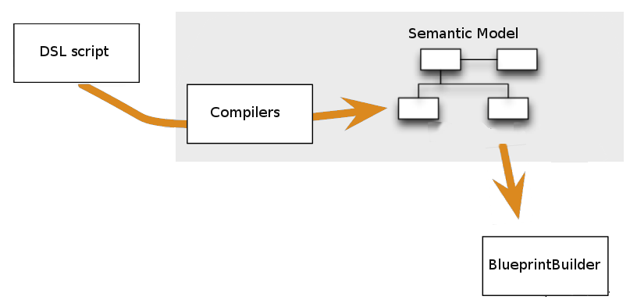
Slika 1. Kompajliranje DSL skripte
Po kreiranju procesa, kreiraju se sve akcije u kojima proces može da se nađe i glava procesa koja predstavlja poziciju na kojoj se proces trenutno nalazi. Prilikom kreiranja glava ne pokazuje ni na jednu od akcija što označava da proces nije pokrenut. Po pokretanju procesa glava se pozicionira na prvu akciju. Po izvršavanju akcija glava prelazi sa jedne akcije na drugu. Ukoliko ne postoji naredna akcija na koju može da se pređe proces prelazi u stanje završen.
3. KORIŠĆENJE REST SERVISA
REST servis je web API (application programming interface) koji predstavlja primer korišćenja biblioteke za upravljanje procesima u kontekstu web aplikacije. Ovaj deo aplikacije uvodi tanak omotač oko biblioteke koji omogućava korisnicima da pozivaju operacije biblioteke iz web pretraživača i dobijaju rezultate kao JSON fajlove u sklopu odgovora na HTTP zahtev.
Servis je implementiran koristeći Rails okvir za web razvoj. On koristi svoju bazu podataka koja je odvojena od baze podataka koju koristi biblioteka. Baza podataka servisa skladišti informacije o korisnicima i API ključevima koji se koriste za kontrolu pristupa servisu. Za generisanje JSON fajlova, koji se koriste kao odgovor na zahteve, koristi se Jbuilder Ruby bibiloteka koja uvodi DSL za generisanje JSON fajlova.
U poglavlju koji opisuje servis su opisani određeni obrasci i principi koji su korisni prilikom odvajanja poslovne logike aplikacije od okvira za razvoj. Ovo omogućava da softverski moduli koji sačinjavaju aplikaciju budu što manje zavisni jedni od drugih što podiže kvalitet koda i omogućava lakše testiranje i održavanje aplikacije.
4. TESTIRANJE PROCESA
Za testiranje se može koristiti neki od Ruby okvira za testiranje.
Testiranjem softvera znatno se podiže kvalitet softvera. Programeri koji testiraju softver imaju bolje razumevanje o odgovornostima koje pojedine komponente sistema imaju, sigurnije se osećaju prilikom puštanja softvera u produkciju i imaju testove da pokažu klijentima da softver radi pre puštanja u produkciju. Testovi takođe omogućavaju refaktorisanje što poboljšava kvalitet koda.
4.1. Integraciono testiranje
Za proveru ispravnosti DSL skripte može se napisati test koji pokreće interpreter skripte i kreira semantički model, čija ispravnost potom može da se proveri. Potrebno je importovati klasu za interpretiranje DSL skripte i građenje semantičkog modela (SemanticBuilder). Korisnik instanci ove klase mora da prosledi putanju do svojih DSL skripti i pokrene builder pozivom build metode. Po završetku korisnik može da ispita semantički model.
Semantički model se dalje mapira na objekte ORM (object relational mapper) klase koji se snimaju u bazu. Za ovo je zadužena klasa BlueprintBuilder. Za testiranje ovog dela aplikacije može se koristiti semantički model iz prošlog testa ili napraviti lažni semantički model (test double ili stub), koji bi poslužio za kreiranje ORM modela. Ispravnost ORM modela može dalje da se proveri mehanizmima okvira za tetiranje.
Modeli šema procesa kreirani u prošlom testu mogu da se koriste za kreiranje konkretnih procesa. Konkretni procesi se dalje mogu pokretati, izvršavati određeni zadaci procesa i sl. Posle svakog od ovih koraka može se izvršiti provera stanja procesa prilikom čega se stanje poredi sa očekivanim stanjem procesa.
Ovi testovi bi spadali u grupu integracionih testova zato što testiraju više softverskih modula u grupi odjednom, za razliku od unit testiranja gde se jedan softverski modul detaljnije testira, najčešće u izolaciji od ostatka sistema. U određenim slučajevima preporučljivo je početi sa integracionim testovima određenih modula, da bi se utvrdili njihovi eksterni interfejsi, a zatim preći na unit testiranje individualnih modula.
5. KORIŠĆENJE KLIJENTSKE APLIKACIJE
API sam po sebi sadrži svu potrebnu logiku da bi aplikacija mogla da funckioniše, ali ne nudi grafički korisnički interfejs koji bi omogućio korisnicima, koji nisu i programeri, da koriste sistem. Teorijski sve što može da šalje zahteve preko HTTP protokola uz određenu akreditaciju može da pristupi API-u i resursima API-a, odnosno da bude klijent API-a.
Klijent odabran za potrebe prezentacije master rada je web aplikacija, odnosno javascript web aplikacija, koja podatke bizflow-api-a prikazuje korisniku preko web pretraživača.
Klijentska aplikacija pored konzistentnog korisničkog interfejsa, treba da obezbedi i neki način komunikacije sa servis API-om. U Bizflow-client-u za komunikaciju sa serverom koriste se isključivo asinhroni JSON zahtevi. Prilikom dobijanja odgovora od API-a proveravaju se informacije o greški. Ukoliko se iz odgovora može videti da je došlo do greške to se naznačava u određenim komponentama korisničkog interfejsa. Ako nema greške, aplikacija nastavlja sa daljim radom koristeći podatke sa servera.
5.1. Asinhroni zahtevi
Prilikom slanja standardnih HTML zahteva, klijent prelazi u stanje čekanja dok se zahtev ne završi, odnosno dokument iz odgovora servera ne iscrta HTML stranicu na web pretraživaču. Da bi izbegli čekanje i omogućili korisnku što “bolji” osećaj (user experience) prilikom rukovanja aplikacijom, koriste se asinhroni zahtevi odnosno AJAX zahtevi (asynchronous Javascript and XML).
Prilikom slanja asinhronog zahteva, prosleđujemo lokaciju serverskog resursa (URL), podatke zahteva (među kojima je i API ključ), tip zahteva (GET, PUT, POST, DELETE...) i callback funkcije. Callback funkcije se ne šalju serveru već se pozivaju kad se dobije odgovor od servera. Prilikom poziva zahteva aplikacija nastavlja dalje sa izvršavanjem, odnosno i dalje reaguje na događaje generisane od strane korisnika. Kad server konačno vrati odgovor na zahtev poziva se callback funkcija. Po završetku callback funkcije klijent nastavlja dalje da reaguje na događaje od korisničkog interfejsa.
5.2. Osvežavanje prikaza na web pretraživačima
U kontekstu web pretraživača ponovno iscrtavanje čitave grafičke komponente (DOM elementa) može da predstavlja relativno skupu operaciju. Pored toga što dugo traje, korisniku ostavlja loš utisak, kao što su blicanje dela prikaza koji se ponovno crta, nekonzistentno raspoređivanje okolnih komponenti dok se komponenta ponovo isrtava i slično.
Jedno od rešenja je ne iscrtavati komponentu od početka, već izvršiti određene promene manualno tako što se mutira komponenta na novo stanje menjajući DOM elemente koji sačinjavaju komponentu. Na ovaj način se samo dodaju ili brišu delovi komponente. Korisnički interfejs ostaje konzistentan i prelazi iz jednog stanja u drugo su bez blicanja.
Ovakav način može dovesti do vrlo nestabilnog koda u slučajevima da se na puno različitih mesta sadrži kod koji zalazi u strukturu komponente i menja je. Dodavanjem novih elemenata komponenti mora da se razmišlja o tome kako određene operacije utiču na novonastale elemente.
Moglo bi se zaključiti da i jedan i drugi način rada imaju određene loše karakteristike.
Jedno od mogućih rešenja je iskoristiti postojeći alat koji autmatski vrši mutacije grafičke komponente (DOM element) na naredno stanje. Prilikom promene stanja podataka model šalje događaj grafičkoj komponenti (view). Grafička komponenta prima događaj, poredi svoje trenutno stanje sa narednim stanjem (bez iscrtavanja novog stanja), proračunava razliku između trenutnog i narednog stanja i određuje minimalni skup operacija potreban da bi se staro stanje pretvorilo u novo, i na kraju izvršava dati skup operacija nad grafičkom komponentom odnosno elementom DOM-a.
Jedan od alata koji vrši ovu logiku je React javascript biblioteka. [2]
Ovakav način rada zahteva određene promene u načinu kodiranja HTML-a. Nije dovoljno napisati deo HTML-a i deklarisati ga kao komponentu. Komponenta implementira određeni interfejs. React komponente se definišu kao javascript klase. Određene metode moraju da se implementiraju kao render metoda. Ova metoda se koristi za određivanje narednog stanja komponente prilikom osvežavanja prikaza. Pored ove metode tu su i razne metode koje se mogu redefinisati kao componentDidMount i druge koje se pozivaju tokom životnog ciklusa komponente. ComponentDidMount metoda se poziva pre prikazivanja komponente i obično se koristi da se komponenta podesi tako da prisluškuje promene stanja na određenim modelima.
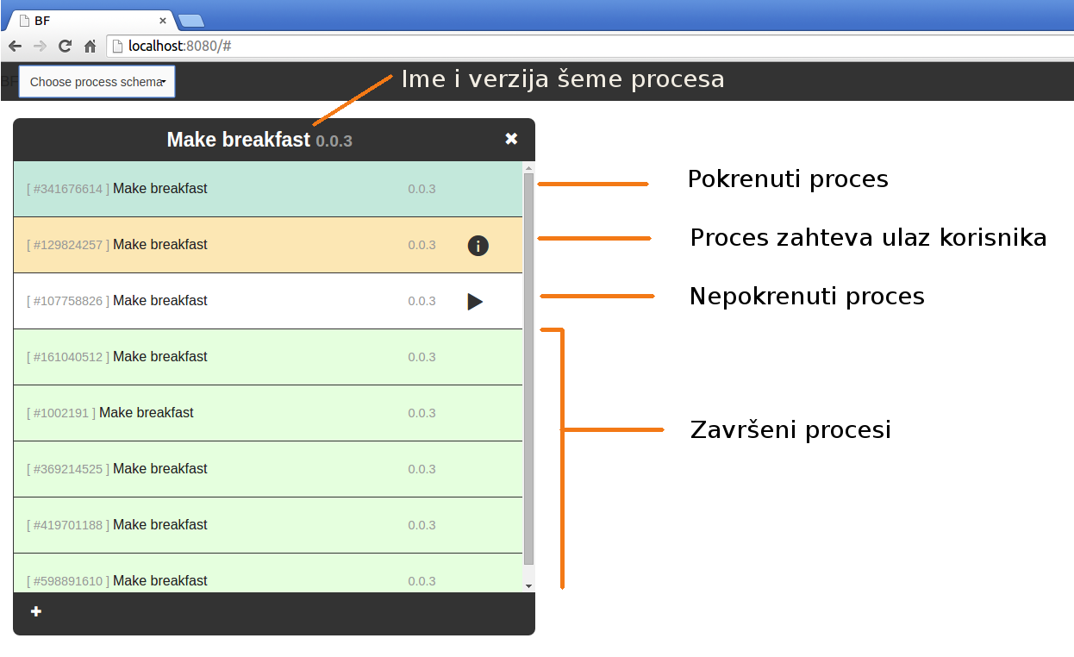
Slika 2. Komponenta korisničkog interfejsa za prikaz procesa odabrane šeme
3. ZAKLJUČAK
Uvođenjem poslovnih procesa i softvera za upravljanje procesima, vrši se određeno strukturiranje poslova koji se svakodnevno obavljaju. Definišu se konkretni koraci posla koji se vrše i omogućava se uvid u stanje procesa. Omogućene su izmene šema procesa kako bi proces mogao vremenom da se razvija dodavanjem ili izmenom postojećih akcija koje sadrži. Sve ove mogućnosti nam služe da bi olakšali ili automatizovali deo posla što za cilj ima povećane produktivnosti i bolji osećaj tokom rada unutar određene grupe koja vrši posao.
4. LITERATURA
[1] Martin Fowler with Rebeca Parsons, “Domain Specific Languages”, 2011.
[2] Pete Hunt, “Why React?”, online: https://facebook.github.io/react/blog/2013/06/05/why-react.html, 2013.
Kratka biografija:

slika | David Šljukić rođen je u Postojni 1988. god. Diplomski rad na Fakultetu tehničkih nauka iz oblasti Elektrotehnike i računarstva odbranio je 2014. god.
slika | Igor Dejanović je docent na Fakultetu tehničkih nauka. Doktorirao je 2012.god. Uže oblasti kojima se dr Igor Dejanović bavi su: upravljanje konfiguracijom softvera, jezici specifični za domen, softverski obrasci i komponente, razvoj softvera upravljan modelima, distribuirani sistemi, web tehnologije.

